初二数学期中试卷
(2010.11)
一、填空题：(2’×12＝24’)
1．—125的立方根是____________，的平方根是____________．
2．若等腰三角形的一个底角等于40°，则该等腰三角形的顶角是____________°．
3．数轴上到原点的距离为的点表示的实数是__________．
4．由四舍五入得到的近似数1.8×10⁵精确到_________位，有_________个有效数字．
5．若等腰△ABC中，AB＝AC，AD是顶角的角平分线，若AB＝5cm，BC＝6cm，则AD＝__________cm．
6．菱形的对角线分别是6和10，则这个菱形的面积是__________．
7．□ABCD的周长为24cm，AD与BC之间的距离为2cm，AB与CD之间的距离为4cm，则□ABCD的面积是____________cm²．
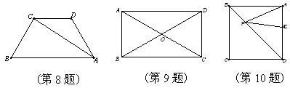
8．如图，梯形ABCD中，DC∥AB，AD＝BC，AC平分∠DAB，∠DCA＝30°，DC＝3cm，则梯形ABCD的周长为____________cm．
9．如图，在矩形ABCD中，对角线AC长为8cm，∠AOB＝60°，则矩形ABCD的面积为____________cm²．
10．如图，E是正方形ABCD边AD上一点，AE＝1，DE＝2，P是对角线BD上的一动点，则AP＋PE的最小值是____________.
二、选择题(3’×8＝24’)
11．下列图形中，既是轴对称图形，又是中心对称图形的有( )
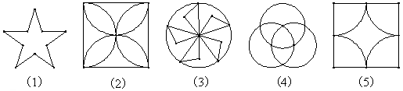
A．1个 B．2个 C．3个 D．4个
12．下列各数：，，，，，，，0.020020002…(每两个2之间多一个0)，其中无理数的个数有( )
A．2个 B．3个 C．4个 D．5个
13．正方形具有而菱形不一定具有的性质是( )
A．四边都相等 B．对角线互相垂直平分
C．对角线相等 D．对角线平分一组对角
14．以不在同一直线上的三点A、B、C为顶点画平行四边形，一共可以画( )
A．4个 B．3个 C．2个 D．1个
15．在△ABC中，AB＝15，AC＝13，高AD＝12，则△ABC的周长( )
A．42 B．32 C．42或32 D．37或33
16．满足下列条件的三角形中不是直角三角形的是( )
A．三内角之比为 B．三边之比为
C．三边长为 D．三边长为
17．用两个大小完全相同的直角三角形拼下列图形，①平行四边形，②矩形，③菱形，④正方形，⑤等腰三角形，⑥等边三角形，则一定可拼成的是( )
A．①④⑤ B．②⑤⑥ C．①②③ D．①②⑤
18．如图，已知△ABC中，∠ABC＝90°，AB＝BC，三角形的顶点在相互平行的三条直线l₁，l₂，l₃上，且l₁，l₂之间的距离为2，l₂，l₃之间的距离为3，则AC的长是( )
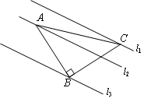
A． B．
C． D．7
三、解答题
19．求下列各式中x的值(3’×2＝6’)
(1)9x²＝25

(2)(x－1)³－64＝0

20．计算：(3’×2＝6’)
(1)

(2)

21．如图的正方形网格中每个小正方形的边长都是1，每个正方形的顶点叫格点，请在图中画出一个以格点为顶点，且面积为10的正方形．(3’)
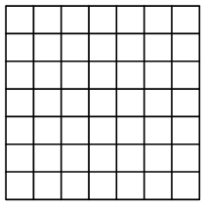

22．已知某正数的两个平方根分别是a＋3和2a－15，b的立方根是2，求b－a的算术平方根．(4’)

23．如图，O是矩形ABCD的对角线的交点，DE∥AC，CE∥BD，DE和CE相交于E．试证明：四边形OCED是菱形．(4’)
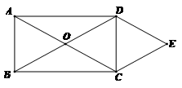

24．如图，四边形ABCD中，AD＝4，CD＝3，∠ADC＝90°，AB＝13，BC＝12，求四边形ABCD的面积．(4’)
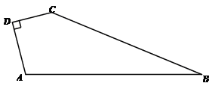

25．如图，△ABC是等边三角形，P为△ABC内部一点，将△ABP绕点A逆时针旋转后，能与△ACPˊ重合，如果AP＝，求PPˊ的长．(5’)
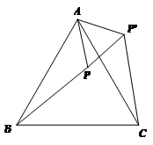

26．如图，长方形纸片ABCD沿对角线BD折叠，设点A落在A’处，A’D交BC于F，AB＝3cm，BC＝9cm，求△BFD的面积．(6’)
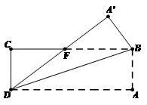

27．如图，在四边形ABCD中，点G在边BC的延长线上，CE平分∠BCD，CF平分∠GCD，EF∥BC交CD于点O．
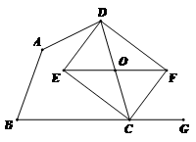
(1)求证：OE＝OF；(3’)
(2)当点O在何处时，四边形DECF是矩形，并证明．(3’)

28．(1)如图1，在正方形ABCD中，M是BC边(不含端点B、C)上任意一点，P是BC延长线上一点，N是∠DCP的平分线上一点．若∠AMN＝90°，求证：AM＝MN．
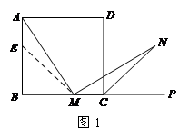
下面给出一种证明的思路，你可以按这一思路证明，也可以选择另外的方法证明．
证明：
在边AB上截取AE＝MC，连ME．
正方形ABCD中，∠B＝∠BCD＝90°，AB＝BC．
∴∠NMC＝180°—∠AMN—∠AMB＝180°—∠B—∠AMB＝∠MAB＝∠MAE．(下面请你完成余下的证明过程)(3’)

(2)若将(1)中的“正方形ABCD”改为“正三角形ABC”(如图2)，N是∠ACP的平分线上一点，则当∠AMN＝60°时，结论AM＝MN是否还成立？请说明理由．(3’)
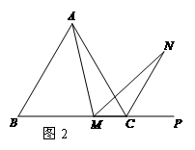

(3)若将(1)中的“正方形ABCD”改为“正边形ABCD…X”，请你作出猜想：当∠AMN＝________°时，结论AM＝MN仍然成立．(直接写出答案，不需要证明)(2’)
2010——2011学年第一学期初二
数学期中试卷答案
一、填空题：(2’×12＝24’)
1．－5，± 2．100
3．± 4．万，2
5．4 6．30
7．16 8．15
9． 10．
二、选择题(3’×8＝24’)
题号 | 11 | 12 | 13 | 14 | 15 | 16 | 17 | 18
答案 | B | C | C | B | C | D | D | A
三、解答题
19．(1)x＝±(3’)
(2)x＝5(3’)
20．(1)(3’)
(2)(3’)
21．(3’)略
22．a＝4(1’)，b＝8(1’)，b－a＝4，＝2(2’)
23．(4’)略
24．证明△ABC是直角三角形 (2’) 四边形ABCD的面积是36 (2’)
25．证明△APPˊ是等边三角形(4’) PPˊ＝ (1’)
26．(6’)BF＝5cm △BFD的面积是
27．(1)OE＝OC＝OF(3’) (2)当点O在CD的中点时，四边形DECF是矩形(3’)
28．(1)∵AE＝MC，∴BE＝BM，∴∠BEM＝∠EMB＝45°，∴∠AEM＝135°，
∵CN平分∠DCP，∴∠PCN＝45°，∴∠AEM＝∠MCN＝135°
在△AEM和△MCN中：
∵∴△AEM≌△MCN，∴AM＝MN
(2)仍然成立．
在边AB上截取AE＝MC，连接ME
∵△ABC是等边三角形，∴AB＝BC，∠B＝∠ACB＝60°，∴∠ACP＝120°．
∵AE＝MC，∴BE＝BM ∴∠BEM＝∠EMB＝60° ∴∠AEM＝120°．
∵CN平分∠ACP，∴∠PCN＝60°，∴∠AEM＝∠MCN＝120°
∵∠CMN＝180°—∠AMN—∠AMB＝180°—∠B—∠AMB＝∠BAM
∴△AEM≌△MCN，∴AM＝MN
(3)

